El ímpetu del padre Pedro Pantoja Arreola

Oriundo de Durango, el padre Pedro Pantoja Arreola nació en El Ejido San Pedro del Gallo, un sacerdote que formó parte de la corriente católica de la Teología de la Liberación. Fundador de la Casa del Migrante de Saltillo, el padre Pedro como era conocido por la comunidad migrante, por obreros y campesinos fue más allá del ritual de la sotana y la investidura sacerdotal y se entregó a la lucha por la defensa de los derechos humanos de los más explotados del sistema sin detenerse a pensar en nacionalidades, colores de piel o credos; acción que muchas veces puso su vida en riesgo.

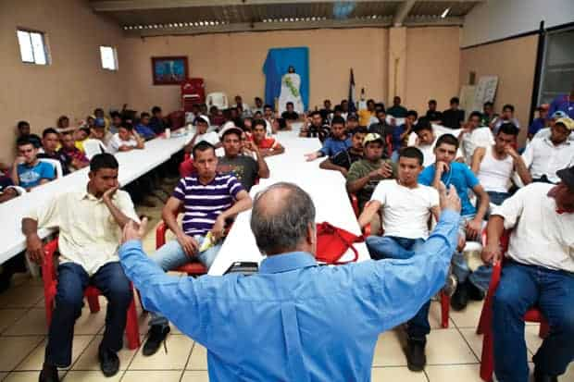
Un mil usos en los asuntos de la defensa de derechos humanos, así como oficiaba misa, iba a visitar enfermos a los hospitales, visitaba las cárceles, participaba en conferencias sobre derechos humanos, denunciaba injusticias ante la ley y brindaba refugio físico y espiritual en la Casa del Migrante a los miles de indocumentados que cruzan México en su búsqueda de sustento en Estados Unidos. De la misma forma buscaba apoyo económico con empresarios, comerciantes y con cualquiera que quisiera brindar ayuda a personas en necesidad. Colaborador puntual en la Caravana de Madres Centroamericanas, que llegan anualmente a México en búsqueda de sus hijos migrantes desaparecidos.

Marta Sánchez Soler, de Movimiento Migrante Mesoamericano

“Será muy extrañada - entre sus muchas otras cualidades- su clara inteligencia que no se dejaba nublar por la religión. Siempre se podía confiar en sus análisis aunque no se compartieran sus creencias religiosas. La sátira y el buen humor eran su sello personal. Me atrapaba su ingenio y sobre todo su absoluta congruencia.
Extrañaré mucho a mi amigo don Pedro Pantoja.”

Se enfrentó al sistema de justicia en su país al denunciar a policías que abusaban de los migrantes. En medio de la sonada guerra contra el narcotráfico, (gobiernos de Felipe Calderón y Enrique Peña Nieto) fue el primero en hablar sobre la forma en que el crimen organizado utiliza a los migrantes como carne de cañón, pero también de cómo desde las instituciones de gobierno (Instituto Nacional de Migración, policía y ejército) existen nexos con bandas criminales que secuestran, violan, asesinan y desaparecen a migrantes.

El narcotráfico le ofreció dinero, pero él lo rechazó cosa que puso su vida en peligro en más de una ocasión. En su hoja de vida se puede mencionar que estudió Ciencias Sociales y un postgrado, estudió en las universidades de México, Estados Unidos, en la universidad de Nanterre en París, entre otras. Cuenta con varios reconocimientos en los que se pueden mencionar, Premio por la Igualdad y la No discriminación 2014, del Consejo Nacional para Prevenir la Discriminación (Conapred), el Premio Internacional de Derechos Humanos Letelier-Moffitt del Institute for Policy Studies en Washington,
la Presea Alfonso García Robles, de la Universidad Autónoma de México.

Pero así premiado y todo cargaba costales de frijol, verduras, huevos, fruta lo que fuera para poder darles de comer a los migrantes indocumentados que llegaban a la Casa del Migrante. El padre Pedro de 76 años, en el 62 fue a la pisca de uvas a California al campamento de César Chávez, estuvo ahí 6 meses peleando en el proyecto Chicano Bracero. Por esos años también apoyó las luchas de las familias de mineros en Barroterán. Su trabajo en pro de los más golpeados del sistema se forja a lo largo de su vida.

Fray Tomás González respecto al padre Pantoja dice lo siguiente:

La voz de Pedro Pantoja siempre llevaba fuego cuando de denunciar la violación a los derechos humanos de las personas migrantes se refería. “El migrante es un muerto en vida que camina sin nombre y sin entierro" sentenció lapidariamante en una ocasión. Fue una de sus muchas sentencias para reclamar a todos, sobre todo a los gobiernos que voltearan, que miraran y que revertirán sus criminales políticas migratorias que lo único que ocasionaban era muerte. No temía incluso maldecir como cuando le dijo a un grupo de gente de poder: “Maldito el que pervierta el derecho del extranjero, del huérfano y la viuda… Señores y señoras ustedes están malditos porque no han generado una política migratoria que de vida, y no lo digo yo, lo dice la Biblia , porque el texto que les acabo de decir esta tomado de la Sagrada Escritura".

Paradójicamente a su voz de denuncia innegociable a favor de la vida y los derechos de las personas migrantes, el actuar de Pedro estuvo marcado siempre por dar la vida. Por eso generó Belén, posada del migrante en Saltillo, que el mismo decía, nació de la muerte. Los cristianos no creemos en la muerte sin resurrección. Se ha ido Pedro, pero está vivo. Vive en cada rincón de aquella casa del migrante que fundó, vive en su equipo de trabajo que no dejará que su obra termine, vive en los que le conocimos y a quienes nos contagió amor por los nadies, “por los que valen menos que la bala que los mata" o menos que el precio de su rescate de un secuestro. Pero sobre todo vive en ellos y ellas, las personas migrantes. Ese pueblo, que seguramente hoy llora su partida, pero él seguirá siendo impulso y motor de su interminable camino.

Y como misteriosa coincidencia, partió el Día Internacional del Migrante, como para contestarle y cuestionarle a la más alta autoridad de este país que un día antes desde el púlpito presidenical había dicho: “nosotros hemos protegido a los migrantes, no ha habido violación a sus derechos humanos”. Ya me imagino tu respuesta.
Gracias Pedro, porque no solo fundaste una casa para personas migrantes , sino hiciste otro mundo posible para ellos y ellas y ofreciste otra manera de ser iglesia con ellos y ellas. Soy testigo de ambas cosas. En ti se puedan aplicar las palabras del obispo mártir, “Aún cuando se nos llame locos, aún cuando se nos llame subversivos, comunistas y todos los calificativos que se nos dicen, sabemos que no hacemos más que predicar el testimonio subversivo de las bienaventuranzas, que le han dado vuelta a todo para proclamar bienaventurados a los pobres, bienaventurados a los sedientos de justicia, bienaventurados a los que sufren.”

El padre Pedro falleció por Covid el 18 de diciembre, el Día Internacional del Migrante, por cuestiones de protocolo sanitario, no tuvo velación, fue cremado inmediatamente.

Su trabajo a conciencia deja un semillero grande en los defensores de derechos humanos de migrantes en México, en cada uno de los refugios de Casa del Migrante en todo el país, en las almas de quienes recibieron refugio físico y espiritual, en la honra de los campesinos y obreros que siguen defendiendo y peleando por sus derechos. Y nosotros los migrantes indocumentados le agradecemos la decencia, el ímpetu, la resistencia y la osadía de enfrentarse al sistema para defender nuestros derechos. Trataremos de honrarlo en nuestras acciones diarias, como se debe.
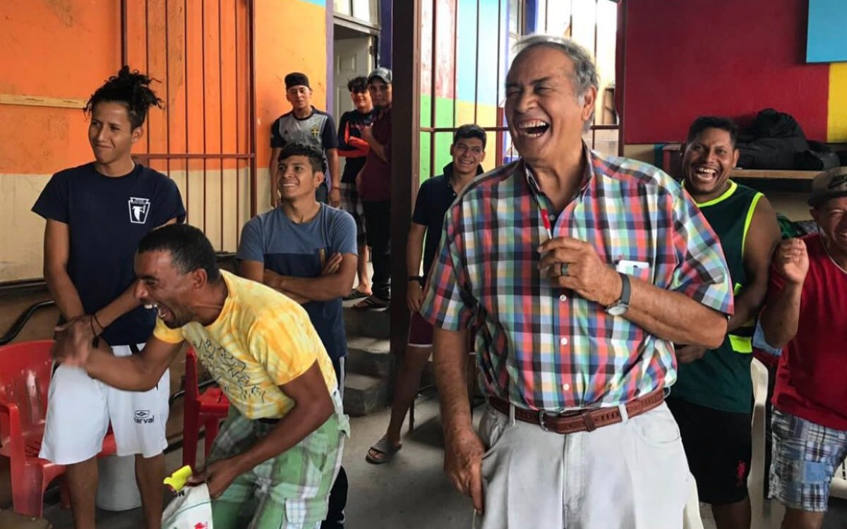

Blog de la autora: https://cronicasdeunainquilina.com
Ilka Oliva Corado. @ilkaolivacorado
20 de diciembre de 2020.
--
